新型高效智能倒角设备采购文件

一、项目概述
为满足大型管板等工件的高效倒角需求，我单位拟采购一台基于龙门式结构的新型高效智能倒角设备。本次采购项目以技术方案成熟、性能稳定为前提，在符合本采购文件技术要求的条件下，按最低价中标原则确定供应商。

二、采购方式
竞价采购，最低价中标。所有投标方需满足本文件规定的技术指标与商务条件，方可参与评标，最高限价：28万，超过最高限价的，投标将被否决。

三、主要技术要求

1.工件加工能力
工件直径：≤Φ2300mm
工件厚度：≤175mm

2.设备结构
龙门式结构，地轨固定工作台，横梁移动式。
导轨配备不锈钢金属防尘罩。
Z轴垂直向下用于倒角，（设备刚性以满足实际管板倒角使用性能为准）
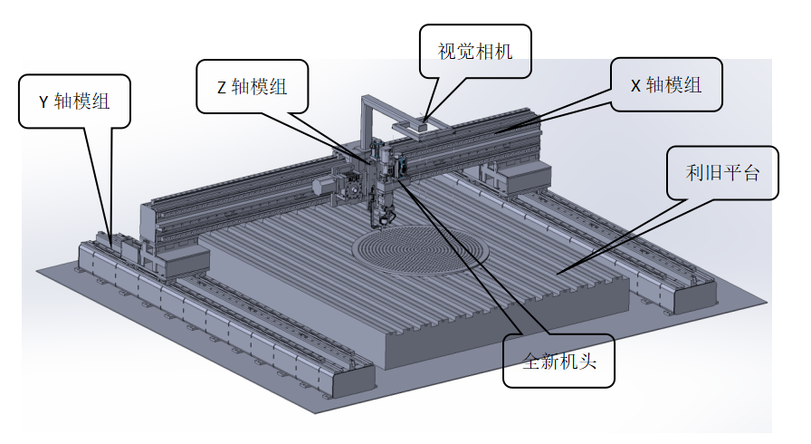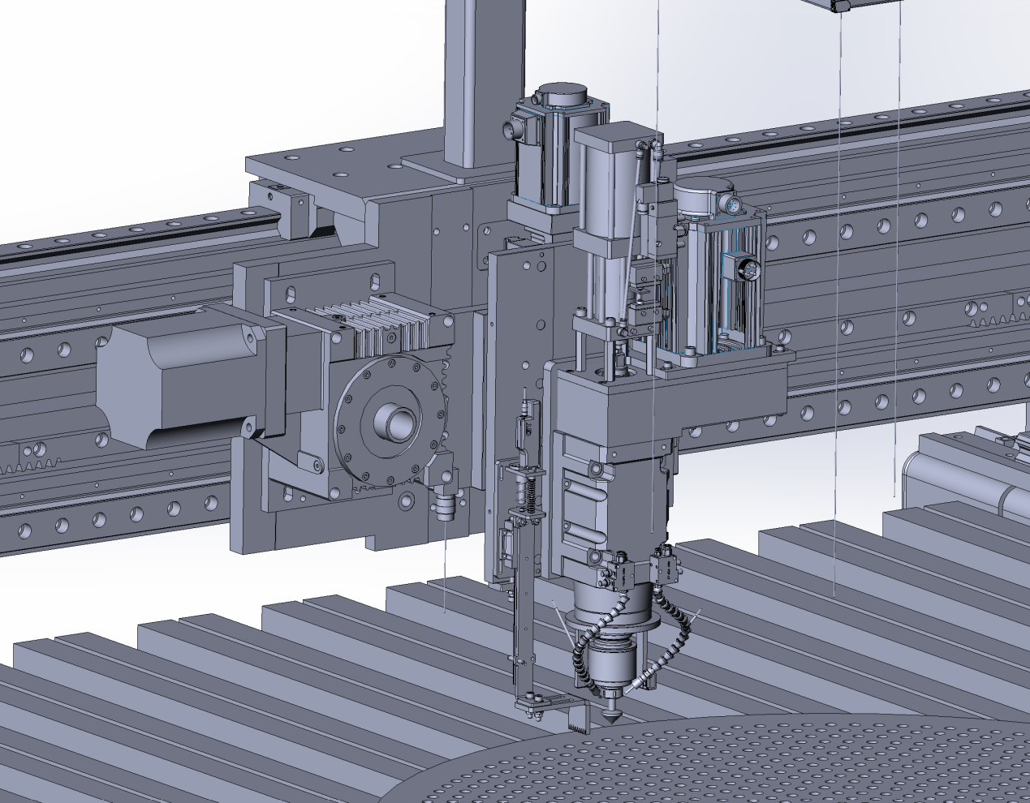

3.行程与速度
X轴（地轨）有效行程≥3400mm，速度≤25000mm/min
Y轴（横臂）有效行程≥2600mm，速度≤25000mm/min
Z轴（垂直）行程≥300mm，速度≤10000mm/min

4.定位精度
绝对定位精度：±0.1mm
重复定位精度：±0.06mm

5.倒角能力
倒角角度：≤60°
倒角深度：≤5mm
倒角主轴上下行程：≤300mm
倒角钻头最低点距地面最低距离：400mm
倒角钻头最低点距地面最高距离：700mm

6.主轴要求
主轴功率≥2.3KW（高惯量）
主轴转速≤500r/min
主轴孔锥度：BT40

7.智能化与视觉系统（硬件部分）
提供全自动视觉识别与定位系统的硬件部分，实现对大型工件的快速、精准、无需人工干预的自动寻孔与定位；
具备径向补偿≥±5mm与Z向实时探测并补偿工件翘曲能力；
需提供与硬件相关的接口文档，以方便我方软件接入。

8.软件与控制系统（不含软件调试）
本次采购仅包含全部硬件部分及控制柜，不包含软件控制部分（由我方自行开发）。
控制柜需完成电气元器件安装、接线、标识及安全防护。

9.短名单

序号 | 元件名称 | 数量 | 品牌
 | 伺服电机 DS5C2型号(Ethercat 总线) 带绝对值编码器 | 1 台套 | 信捷
 | 主要低压电气元件 | 1台套 | 德力西/正泰
 | 倒角主轴BT40 带打刀缸 | 1台套 | 隆利/景耀
 | 直线导轨 | 1台套 | 苏铂瑞
 | 齿条 | 1台套 | 威斯坦
 | 滚珠丝杆 | 1台套 | 上银/TBI
 | PLC XSF5系列 | 1台套 | 信捷
 | 触摸屏 TS5 | 1台套 | 信捷
 | 导轨防尘罩 | 1台套
 | 浮动刀头组件（参照提供的三维模型） | 1台套 | 万硼精密
 | 视觉相机MV-CH250-90GM | 2台/套 | 海康
 | 视觉镜头MVL-KF2540-25MP | 1台套 | 海康
 | 视觉镜头MVL-KF1224-25MP | 1台套 | 海康
 | 激光网格ZLM100GZ650-16GD-4° | 1台套 | 众来深湛
 | 位移传感器KPZ-30mm-RS485 | 1台套 | 米兰特

10.交付物清单（供货范围）
包含全部硬件部分：
设备主机一台（符合以上全部指标）；
控制柜及电气元件；
STEP格式机械设计图纸,CAD格式电机图纸、BOM清单、操作与维护手册、项目总结报告。

四、投标人资格要求
具有相关设备制造或集成能力，具有类似项目成功经验；
提供技术方案书、产品样本及性能指标说明；
具有完善的售后服务与技术支持能力。

五、交货与验收
交货期：合同生效后按双方约定执行；
验收标准：以本采购文件及合同约定的性能指标为准；
需提供现场安装调试及培训。

六、投标文件要求
投标文件应包括：
公司资质与业绩证明；
技术方案与技术偏离表；
报价表（含设备、软件、运费、安装调试等全部费用）；
售后服务承诺。

七、评标与定标
采用最低价中标方式；
投标人须在完全满足本文件技术要求和商务条件的前提下报价，否则作无效标处理。

付款方式及交货期

合同签订后60天内完成交付。（供方设计完成，需方需对三维模型/电控原理图等技术图纸确认无误后进行制作加工，需方须在收到方案后2个工作日内书面确认或提出修改意见。若需方逾期未确认，则交货期自动顺延相应天数；若因需方要求的设计修改导致交付时间变更，双方应签署书面补充协议调整交货期；因供方设计修改超3次导致的延误，由供方承担违约责任；因需方确认延迟或新增需求导致的延误，不视为供方违约。）
根据合同执行，双方协商确定。
发货款：甲方向乙方支付合同总价款的30%。双方盖章即合同生效，相关技术文件（三维模型step格式）三维模型确认无误后加工，即开始启动项目、采购原材料及组织生产。
验收款：乙方按合同约定完成设备交货，并经甲方初步验收合格后，甲方应于收到乙方发票及付款申请后2个月内，支付合同总价款的60%。
质保金：合同总价款的10%作为质量保证金。质保期自设备最终验收合格之日起算18个月。质保期内，乙方须按合同约定履行保修义务。质保期满后，如无质量异议或乙方已履行完毕全部保修责任，甲方应在60个工作日内无息付清该笔质保金。
支付方式：所有款项均通过银行电汇支付至乙方指定账户。乙方提供的发票应为增值税专用发票。

